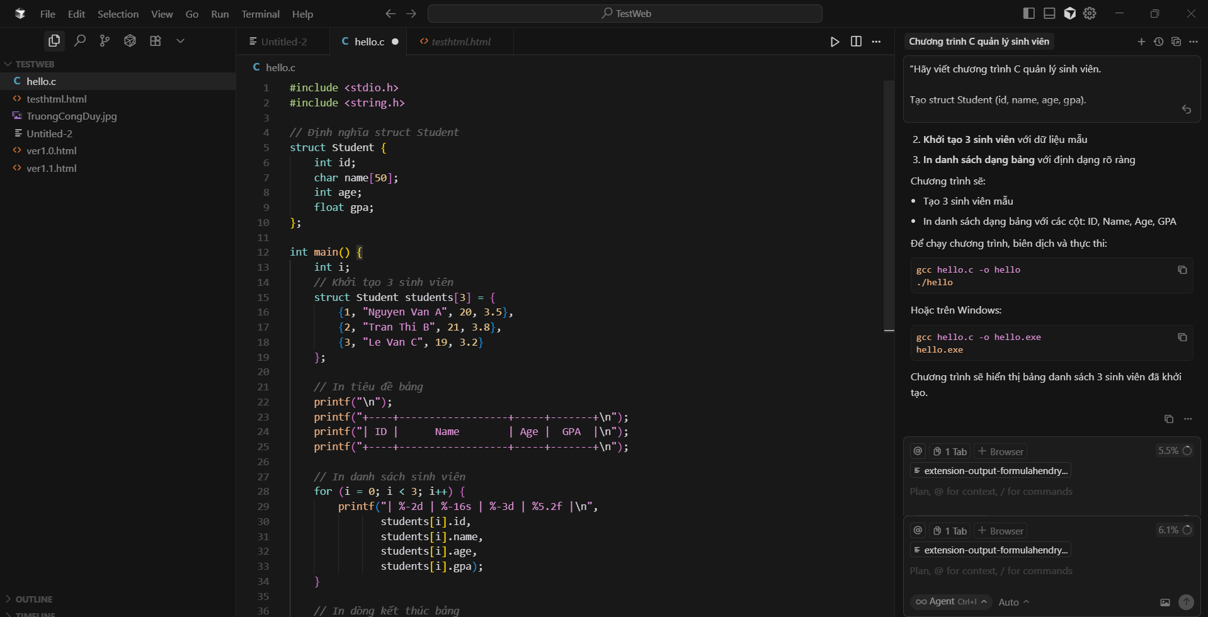
nhận xét : AI sinh code đúng và chạy không có vấn đề gì

